**烛达安装常见问题解决方法**

1.在安装过程中如出现下图报错，请参照图中所示去表格中设置一下即可，设置好后关闭表格重新打开安装一下就好。

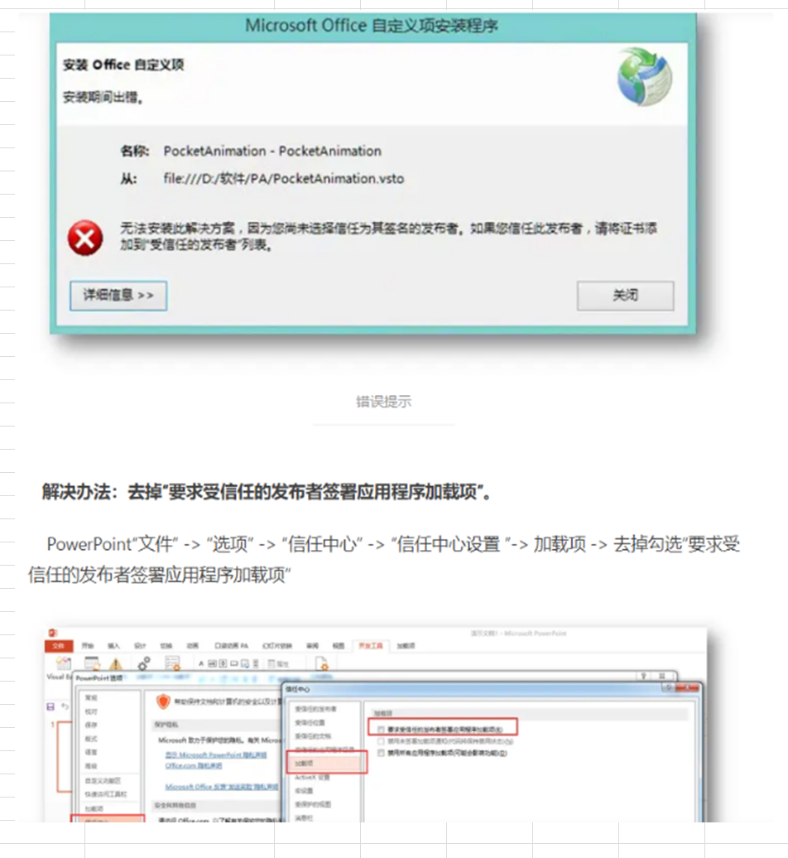

2. 如安装成功后，打开EXCEL工作簿，在工作簿上方功能区没有看到“烛达办公助手”字样，解决方法如下：

（1）打开Excel，点击Excel选项

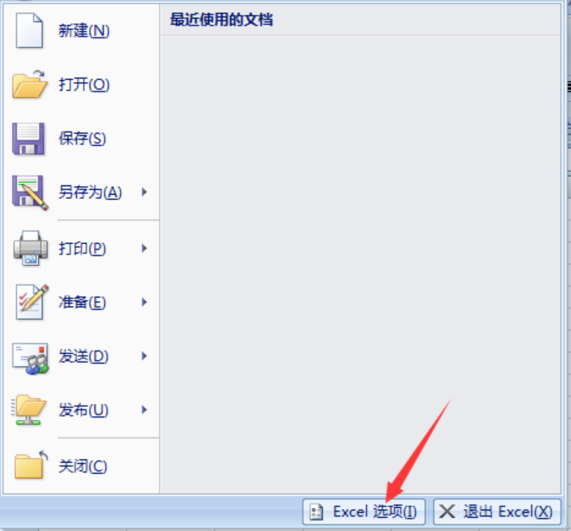

（2）点击加载项， 在加载项窗口的下方，选择禁用项目，然后点击转到

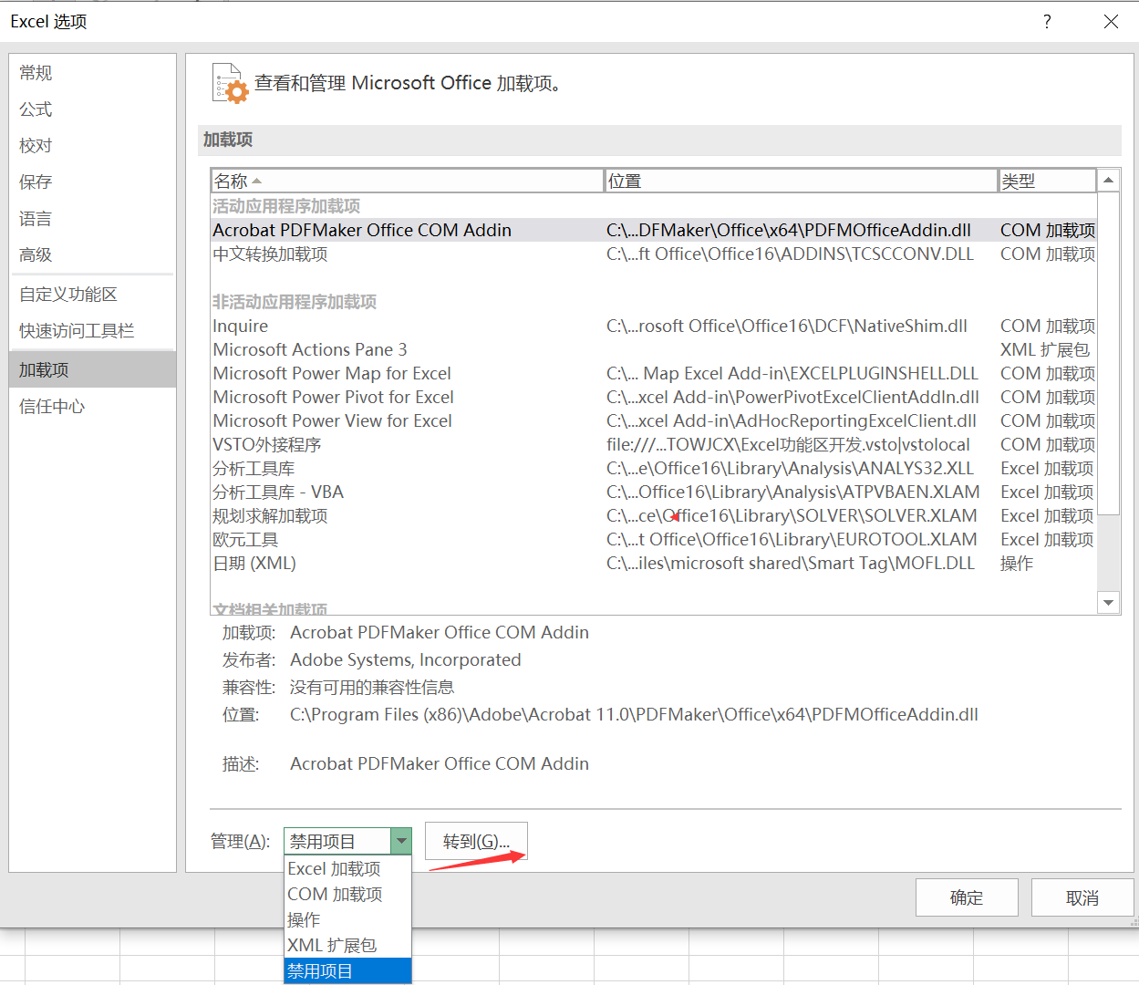

（3）在弹出的禁用项目窗口中，选中“VSTO外接程序”，点击启用，然后关闭。（此处因为作者已经启用了，所以图中已是空白）

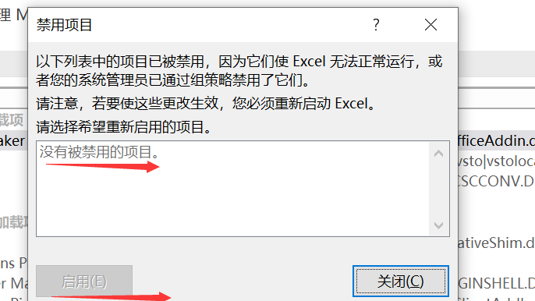

(4) 返回此界面，选择com加载项，然后点击转到

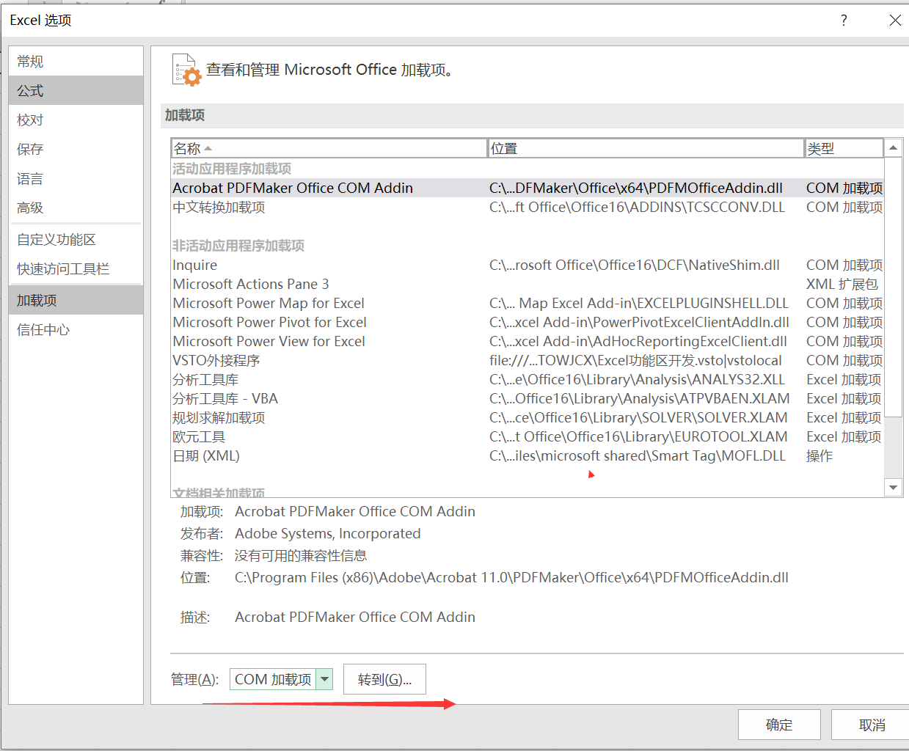

(5)勾选“VSTO外接程序”，按确定。如果加载项中有“PageOffice Addin ”这个选项要取消勾选

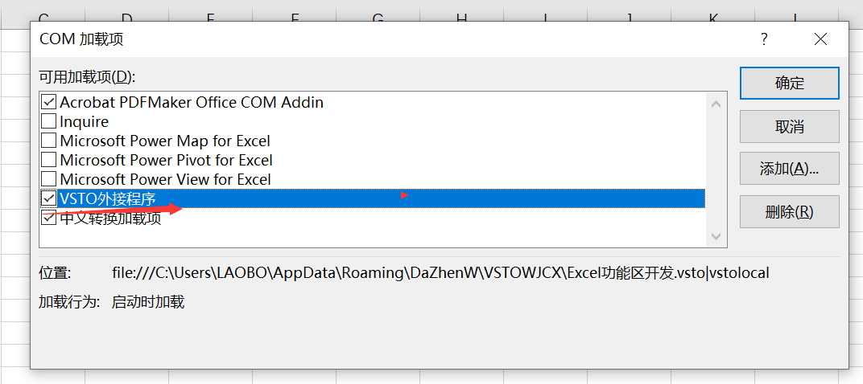

（6）完成后重新启动EXCEL就可看到“烛达办公助手”字样。